Проект «Огород на подоконнике». Выращивание лука.
Вид проекта: познавательно- практический
Продолжительность проекта: 2 месяца.
Цель проекта:
1. Формировать бережное отношение к окружающему миру природы, желание принимать участие в экспериментальной деятельности.
2. Познакомить с различными сортами лука (золотистый и фиолетовый)
3. Показать развитие луковиц на различных этапах роста.
4. Показать значение света, воды и тепла для развития и роста.
5. Развивать наблюдательность, способность экспериментировать. делать умозаключения.
Программные задачи:
1. Формировать представление о луковичных, о разнообразии сортов и их назначении.
2. Вызвать у детей познавательный интерес к выращиванию этой огородной культуры.
3. Формировать желание наблюдать за изменениями в луковицах в зависимости от условий.
4. Учить создавать ситуацию опыта, делать необходимые зарисовки.
5. Вызвать интерес к экспериментированию и исследовательской деятельности.
Ожидаемый результат:
После проведения эксперимента сделать вывод, какие факторы способствую росту и развитию растений. (свет, вода, тепло)
Участники проекта:
Воспитатели и дети.
Направленность работы:
Исследовательская.
Формы работы:
Рассматривание, сравнение, опыт, наблюдение, уход, полив, рыхление, срезка, употребление в пищу.
Перспективное планирование:
1. Рассматривание и сравнение луковиц по величине, цвету и сорту.
2. Определение, в каких условиях будут проращиваться луковицы.
3. Наблюдение за прорастанием луковиц. Определить, какие из них проросли первыми.
4. Сравнение темпов роста луковиц, с занесением наблюдений в календарь.
5. Срезка зелёных перьев лука и употребление в пищу.
Оборудование:
Две большие луковицы, лук золотистый и фиолетовый, банки, лейки с водой, поддоны с землёй, фартуки для работы.
Ход занятия:
Вос-ль: Ребята, подойдите все к столу и встаньте вокруг него. Я хочу показать вам, что я нашла сегодня у дверей нашей группы.
(открываю салфетку с коробки, в которой лежит лук)
-Что это?
-Верно, это лук. Но посмотрите, он не только разный по величине, но он разный по окраске – у одних луковиц чешуйки золотистые, а у других фиолетовые. В одном они все одинаковые- твёрдые на ощупь. (предлагаю детям внимательно рассмотреть, ощупать луковицы)
-Еще я хочу рассказать вам невероятную историю. Когда я поднималась по лестнице, я услышала чьи то голоса. Сначала я думала, что это пришёл кто-то из детей, но когда прислушалась, то поняла, что это спорят луковицы в коробке.
Золотистые луковицы кричали :- Нас, золотых луковиц, больше всех, нас хозяйки кладут почти во все блюда, в нас больше всего витаминов, наш сорт сажают чаще, растём мы быстро и даём много зелёных перьев.
Фиолетовый тоже не отставал:- А нас режут в изысканные салаты, но это не значит, что в нас мало витаминов и мы менее полезны. Растём мы тоже очень быстро и еще никто не жаловался на вкусовые качества зелёного пера.
Долго слушали этот спор две большие луковицы, а потом тоже вступили в разговор:- Чего вы спорите, мы всё равно из вас самые быстрые в росте. Вам для роста нужна земля, тепло, вода. А мы можем расти даже без земли.
Но тут луковицы притихли, видимо поняли, что за ними кто-то наблюдает.
-Ребята, вы хотите разрешить спор луковиц. Узнать, какой же из них быстрее прорастёт, даст зелёные перья, попробовать на вкус и сравнить их. Вы согласны участвовать в эксперименте?
-Да!
Опыт№1
Посадка лука.
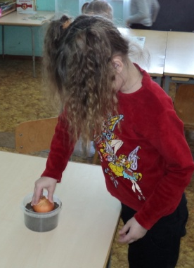
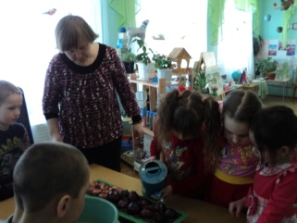
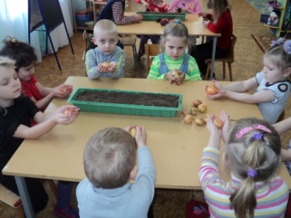
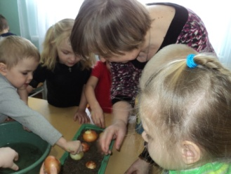

Золотистый и фиолетовый лук посадим в одинаковые поддоны с землёй и поместим их на окно, где много света. Обязательно польём.
Две большие луковицы поместим в банки с водой и также поместим на окно. Зарисуем посадку в календаре.
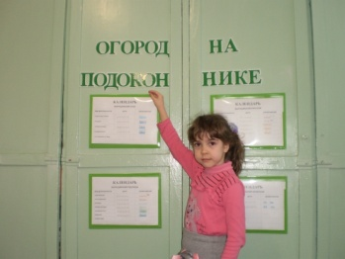
Какой же из них даст первые ростки?
Опыт№2
Прошла неделя.
В поддонах с золотистым и фиолетовым луком никаких изменений не произошло, а вот лук в банках с водой дал небольшие корешки. Но зеленых проростков ещё нет.
Опыт№3
Еще через неделю.
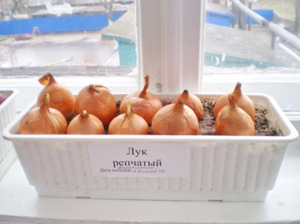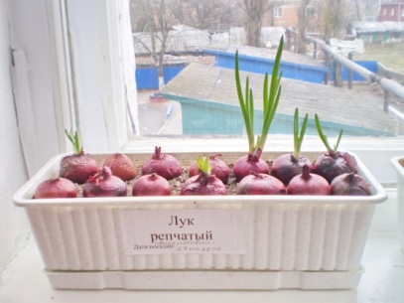
Золотистый лук пока не дал перьев, а вот фиолетовый порадовал редкими ростками. Большие луковицы выпустили в воду огромное количество корней, но зелёных перьев ещё нет. Делаем вывод: что даже при наличии одинаковых условий для роста (свет, вода, тепло, лук прорастает не одновременно.
Опыт№4
Прошёл месяц со дня посадки.
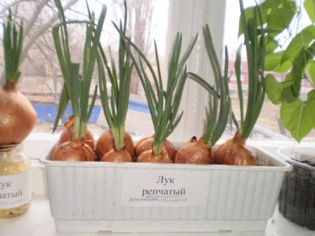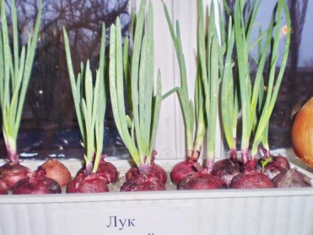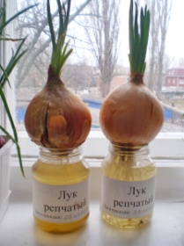
Мы наблюдаем активный рост фиолетового и золотистого лука, перья имеют зелёный насыщенный цвет и они почти сравнялись в росте, а вот луковицы, стоящие в воде при наличии такой корневой системы в росте зелени немного отстают. Делаем вывод: что для роста нужны все три компонента, отсутствие хотя бы одного из них замедляет рост.
Опыт№5
Определение вкусовых качеств.
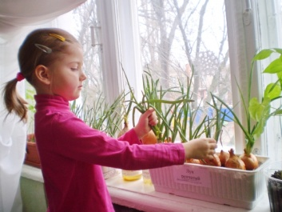
Вот наш лучок и готов к употреблению в пищу.

Какой же из них самый вкусный, самый питательный и витаминный? После употребления в пищу приходим к выводу: не смотря на цвет, величину, сорт – лук одинаков как по своим вкусовым качествам, так и по витаминным. Особенно в зимний период, когда организм нуждается в витаминах.
Ешьте лук и не болейте!

